Додаток 3

Укладання гумової крихти: сфера застосування, переваги, основні етапи

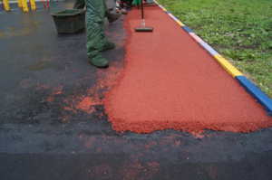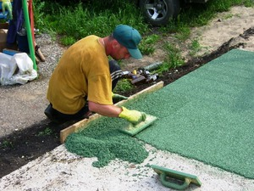

Гумове покриття
Якщо розглядати структуру гумової крихти, то її основу утворюють гранули різної форми, сировиною для яких є порошкоподібна і перероблена автомобільна гума, що володіє тією ж молекулярною структурою, яка характерна і для вихідного матеріалу.
Щоб виготовити високоякісне покриття, в її склад вводять сполучна, що включає в себе поліуретан. Завдяки йому матеріал здатний демонструвати високу еластичність і здатний міцно триматися на підставі. Застосування подібного матеріалу дозволяє створювати надійні, пружні і довговічні покриття з гумової крихти.
У продажу цей матеріал представлений у вигляді рулонів або плиток. Різноманітністю відрізняється гумова крихта і в плані колірних рішень, що обумовлено наявністю у складі відповідних барвників. Створювані за допомогою цього матеріалу покриття характеризуються наявністю нерівній поверхні, що робить їх стійкими до ковзання. Подібне покриття може експлуатуватися при будь-яких погодних умовах, оскільки на поверхні не скупчується грязь і вода.

Покриття з гумової крихти затребуване завдяки таким своїм якостям, як антиковзання, травмобезопасность, стійкість, що зумовило її поширення при спорудженні:
- спортзалів, стадіонів, тенісних кортів;
- дитячих майданчиків;
- об’єктів тваринництва.

Переваги
Використання гумової крихти забезпечує створеного на її основі покриттю наступні переваги:
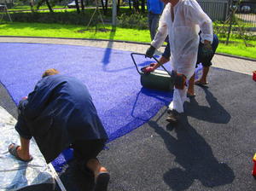
- Стійкість. Подібний матеріал добре переносить температурні коливання, а також будь-які види деформації та вплив ультрафіолетового світла.
- Стійкість до зношування. Завдяки особливим властивостям цей матеріал відрізняється довговічністю.
- Естетичність. Велика різноманітність колірних рішень і їх поєднань дозволяє виглядати матеріалу і покриттям з нього досить привабливо. Цьому багато в чому сприяє здатність протистояти вигорання і впливу агресивних речовин, включаючи луги, кислоти та розчинники.
- Гігієнічність. Створюване на основі гумової крихти покриття демонструє стійкість до появи гнилі, цвілі, бур’янів і комах.
- Еластичність і безпека. Відсутність токсичних виділень у цього матеріалу робить його безпечним для людини. Цьому значною мірою сприяє наявність у нього таких властивостей, як трамво – та ударостійкість, а також антиковзання.
- Простота у догляді. Через відсутність усадки і наявності безшовної структури, що не дозволяє проростати крізь покриття траві, воно не вимагає спеціальних заходів для підтримання її в належному стані. Покриття, перебувають на вулиці, досить легко миються, а ті з них, які розташовані в приміщеннях, можна підтримувати в чистоті за допомогою пилососа. Також вони є ремонопригодными.

Етапи укладання
Питання, як укласти наливне покриття з гумової крихти, є актуальним для багатьох, хто планує пристрій спортивного майданчика. Це буде корисно дізнатися всім, хто збирається використовувати цей матеріал в приміщенні або на вулиці.
Створити якісне покриття можна лише за умови, якщо будуть в точності дотримані вимоги технології укладання.
- На першому етапі виконується підготовка поверхні, після чого на неї наноситься шар грунтовки.
- Після цього переходять до укладання покриття, слідом за яким розміщується монолітний шар.
- Завершальним етапом є нанесення розмітки і фінішного лакового шару.

Підготовка поверхні і грунтовка
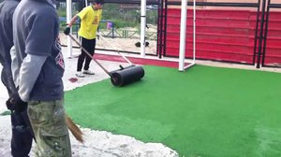
При створенні покриття на основі гумової крихти своїми руками найчастіше в якості підстави виступає дерев’яна, бетонна або асфальтова поверхню. Щоб поліпшити властивості адгезії, слід видалити забруднення з підстави, на якому буде виконуватися укладання. Якщо доводиться мати справу з бетонною поверхнею, її необхідно насамперед зволожити, після чого виконують шліфування, а потім очищають від пилу, використовуючи пилосос. При проведенні підготовки на вулиці важливо, щоб температурний режим знаходився в межах від + 5 градусів Цельсія. Якщо підготовка поверхні була виконана правильно, то основа повинна бути чистим, сухим і злегка шорстким.
Далі переходять безпосередньо до грунтовки, головний позитивний момент якого полягає в поліпшенні адгезії. Крім цього, подібна операція ефективно прибирає пил та надає поверхні підвищені характеристики міцності. В якості матеріалу використовується грунтовка АДВ-46, АДВ-56, АДВ-17. Підходити до її вибору слід грамотно, оскільки всі вони володіють своїми особливостями і призначенням.
Щоб не помилитися з вибором, слід орієнтуватися на умови, в яких проводитиметься ґрунтування. Коли всі основні операції першого етапу будуть виконані, необхідно зробити паузу тривалістю одну добу не більше, після чого можна приступати до наступного етапу.

Укладання монолітного шару покриття
Створити покриття з гумової крихти по силам навіть неспеціалісту. Якщо робота запланована на вулиці, то потрібно переконатися, що цей день буде сонячним і без негоди. Спочатку необхідно приготувати робочу суміш. Щоб правильно розрахувати її кількість, необхідно дотримуватися наступної схеми, яка відповідає нормі для товщини шару 0,1 см при обробці ділянки площею 1 м2.
Для неї необхідно взяти:
- Гумова крихта – 7 кг,
- Сполучна АДВ-65 – 1,5 кг.
- Пігмент – 0,3 кг
Перераховані компоненти поміщають в бетономішалку і ретельно перемішують. Коли маса придбає однорідну структуру, нею покривають підстава, на яке вже нанесена грунтовка. Для додання майданчику рівній поверхні використовують ракло. Після цього необхідно пройтися по ній валиком, на який попередньо наноситься антиадгезив.
Свої особливості є в плані створення покриття своїми руками в приміщенні. У цьому випадку технологія передбачає нанесення монолітного шару. Завдяки йому поверхню придбає підвищену стійкість до механічного впливу.
Першим кроком є нанесення шпаклівки АДВ-61, яка дозволить усунути пори. Далі на неї розміщують армуючий шар сітки. Витримавши паузу тривалістю 24 години, починають наливати компаундАДВ-61. Шар повинен вийти в товщину 1,5-2,5 мм. Щоб вирівняти створювану поверхню, використовують ракло і зубчастий шпатель.

Завершальний етап
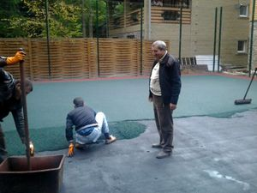
Закінчивши основні роботи, переходять до наступного етапу по створенню покриття з гумової крихти — нанесення розмітки. Для цього потрібно переконатися, що поверхня чиста і суха. Слід подбати про створення оптимальної температури повітря для фарбування, яка повинна бути не нижче +5 градусів. Для створення розмітки використовується суміш, яку готують із наступних компонентів:
- олігомер АДВ-17;
- фарбувальна паста;
- каталізатор.
В якості інструменту для нанесення розмітки використовуються валик або пензель. Зазвичай для створення розмітки на площі 1 м2 витрачається 200 г суміші. Виконати якісно фарбування можна лише за умови, що ця робота буде проведена у два шари.
Також важливо вжити заходи по збільшенню здатності покриття протистояти зовнішнім впливам. Тому після доби з моменту укладання на неї наносять лак АДВ-63Е, який, крім усього іншого, додасть покриттю більш естетичний вигляд. Технологія фарбування передбачає нанесення суміші в 2 шари за допомогою велюрового валика. На 1 м2 поверхні витрачається 0,05 кг лаку. Між шарами необхідно витримати паузу тривалістю 3 – 6 ч.
Подібний матеріал відмінно підійде для створення покриттів на спортивних майданчиках. При дотриманні всіх вимог технології можна гарантувати, що покриття з успіхом впорається зі своїм завданням.

Висновок
Гумова крихта виділяється на тлі інших аналогічних матеріалів своїми унікальними властивостями, що і зробило його популярним матеріалом, з використанням якого створюються різноманітні покриття. В першу чергу його використовують на таких об’єктах, як стадіони, спортзали і дитячі майданчики, де до основи пред’являються високі вимоги в плані стійкості до зношування. Укладання покриття з гумової крихти представляється досить нескладним заходом. Якщо у точності дотримуватися правила нанесення покриття своїми руками, то можна, навіть не володіючи досвідом і навичками роботи з цим матеріалом, домогтися якісного результату.

